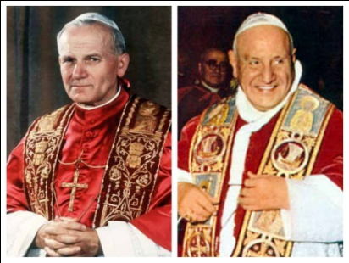

يوحنّا بولس الثّاني
الإسم في الولادة.............................
تاريخ الميلاد...............................
تاريخ تولّية السّدة البابويّة(من ..إلى)
.................................................
العلامة الفارقة(المميّزة)........................
أبرز إنجازاته....................................
...................................................
لقبه...............................................
تاريخ تطويبه.......................................
تاريخ تقديسه.........................................
أكتب صلاة لأطلب شفاعته..............................................

يوحنّا الثّالث و العشرون
الإسم في الولادة.............................
تاريخ الميلاد...............................
تاريخ تولّية السّدة البابويّة(من ..إلى)
.................................................
العلامة الفارقة(المميّزة)........................
أبرز إنجازاته....................................
...................................................
لقبه...............................................
تاريخ تطويبه.......................................
تاريخ تقديسه.........................................
أكتب صلاة لأطلب شفاعته..............................................

